化学家介绍
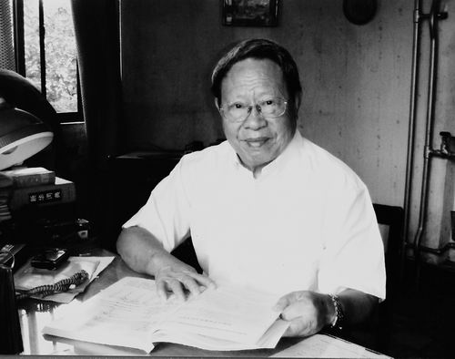
傅依备，1929年4月4日生，放射化学家。1960年毕业于列宁格勒工学院核化工专业，获副博士学位，先后任教于清华大学和北京大学，1963年到中国工程物理研究院工作至今。先后担任中国工程物理研究院核物理与化学研究所副所长、所长和院科技委副主任等职，现为院专家委员会成员、研究员、博士生导师，同时兼任四川大学、重庆大学、北京理工大学等教授。
半个世纪以来，傅依备一直在核科学与技术领域从事教学、科研与管理工作。在担任中国工程物理研究院核物理与化学研究所所长期间，该所在国防科技、高技术研究和民品生产技术等方面均取得了优异成绩，被四川省评为先进单位，傅依备本人也先后被评为中国工程物理研究院、四川省和原核工业部的劳动模范。1986年被国家人事部评为中青年有突出贡献专家，2003年获何梁何利科学与技术进步奖。2001年当选中国工程院院士。
1929年4月，傅依备出生在湖南岳阳县新墙镇先锋村岭上傅一户农民家里，作为村里小孩的“娃娃头”，傅依备总是能组织孩子们乐此不疲地玩各种游戏，展示出自己的各种才能，但他最大的心愿就是盼望有机会上学。1939年9月，长沙会战拉开序幕，战乱之中，渴望读书的傅依备辗转流浪至南岳难童教养院、衡阳儿童教养院、重庆儿童教养院，逃难中经历了生离死别和疾病困扰，但也对他人生的改变起到了关键的作用，磨练了他的意志力，增加了他的生活阅历，打开了眼界，让他走到了另一个更广阔的社会环境。
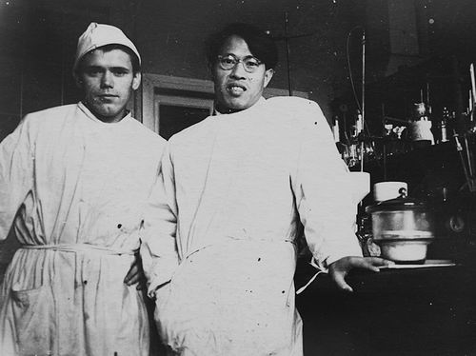
在强烈的求知欲望驱动下，傅依备考取了国立第九中学，毕业后以优异的成绩考入中央工校专科部的化工专业。毕业时，傅依备被分配到长春综合研究所从事黏土应用的研究。一年后，傅依备又在组织的动员下参加留苏考试，成为全所唯一考取留苏的人员。1955年，傅依备告别新婚的妻子，相继到列宁格勒大学和列宁格勒苏维埃工学院学习金属腐蚀专业和核燃料后处理工艺专业。两位异国导师的教导让傅依备终身受益，最终，他以“汞阴极法分离放射性同位素”为题，获得副博士学位，从此与核技术结下了毕生之缘。
傅依备一生中最大的一个转折点莫过于直接参与我国核武器的研制工作。傅依备在国外学的原子核物理专业，当时来看在国内是很稀缺的，也是最需要的，所以1960年回国的傅依备在清华大学和北京大学开设和讲授了当时最重要的一门功课——《核燃料后处理》。正当傅依备工作如鱼得水，准备大展身手的时候，1963年春节前夕，傅依备接到了调到二机部第九研究所（即后来的中国工程物理研究院，九院）工作的通知。知道可以从事核武器研制工作后，年轻的傅依备心情非常激动，心向往之，他义无反顾地投身到新的岗位上。
进入新的岗位，也让傅依备踏上了一条隐姓埋名、神秘的，长达半个世纪默默奉献的科学探索之路。接到的第一项任务就是参加钋-铍中子源的研制，在我国当时的设备条件和技术水平下，提取十几居里的钋-210是一项艰巨、危险、技术难度大的工作。他们夜以继日，战酷暑严寒，终于建立了居里级钋-210的生产工艺，在中国第一次生产出居里级钋-210放射性同位素，并利用所生产的钋研制成模拟裂变中子谱的中子源，后来被广泛用于核物理实验研究，这项开创性的成就获得了全国第一次科学大会集体奖。
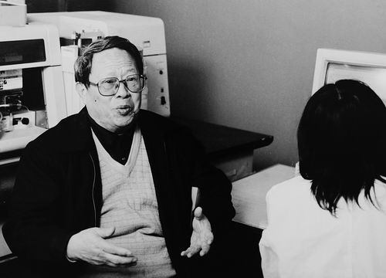
钋-铍中子源的研制让领衔的傅依备锋芒初显，在这个过程中，傅依备又被委以重任，即配合部13局（即后来的核工业部二院）承担青海221厂（即221基地）717工号的工艺设计。环境的恶劣，工作的劳累，让傅依备落下了终身的腿疾，然而在祖国的召唤下，1964年11月，傅依备拖着一瘸一拐的病腿踏上了去青海的火车，那里，第一次核试验的核爆样品在等待着他们，他犹如战士上前线一般去意决绝、义无反顾。
傅依备小组没有满足于初次的成功，在傅依备的领导策划下，组建了气体分析组，专门从事放化样品的基础研究，探索地下核试验气体放化分析方法，以建立一种快速而准确的速报威力方法。得益于傅依备领导下开展的系统深入的研究基础，从1978年10月核试验开始，气体取样技术迅速完善，加上气体色谱分离分析技术和放射性活度测量技术快速地更新改进，使后来历次竖井和平洞试验有了一个快速、安全、简易的取样方法。
1979年4月，傅依备担任国防科委核试验放化分析专业组组长，他高瞻远瞩，开始在更广阔的范围里思考怎样提高放射化学分析技术水平以更好地满足理论设计部门的要求。在他的带领下，放化分析专业组在研究提高放化分析测试技术水平、组织测试技术和数据对比以及培养年轻人方面开展了大量卓有成效的工作，取得了了不起的成就。
20世纪70年代初，傅依备遵照上级统一部署和安排，告别海拔3000多米的高原后，又来到祖国大西南的崇山峻岭中，筹建核物理与化学研究所（简称“二所”）。为了切断自己的“后路”，傅依备将在北京工作的爱人和孩子也接来了，丝毫未考虑孩子以后的前途和出路。
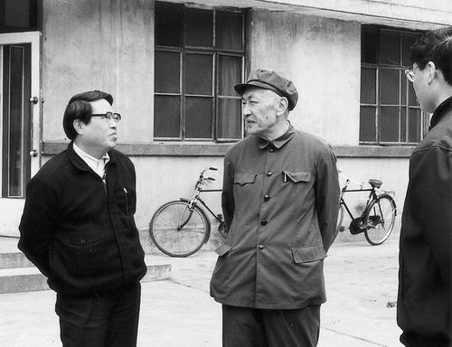
在这里，傅依备经历了“文革”，被扣上了莫须有的罪名，接受了“上楼下楼”“洗澡”等政治运动，受尽了毒打和屈辱，身心受到严重摧残，爱人和孩子也受到株连。然而，这一切都没有摧垮傅依备，因为有为党的事业奋斗的信念支撑着他，他将个人的荣辱彻底抛之脑后。他仍然在思考如何在探索高、精、尖技术的同时造福人类，让更多的人享受这些成就带来的好处。
1978年，傅依备充分发挥二所核物理与放射化学的技术特长以及反应堆、加速器、各种精良的测试分析设备优势，率先在全院开展民品的研发和生产，组建了二所的民品开发研制和生产的科技队伍，从此在二所的军转民发展史上写下了浓墨重彩的一笔，其中热缩制品的自主研发成功更是打响了民品开发的首炮，成为我国热缩制品的发源地。1989年7月，二所通信电缆热缩制品在首届北京国际博览会上收获银奖。之后，二所的辐照加工（单晶硅掺杂、黄玉改性）产品、放射源、医用同位素产品很快就占领了国内市场，一些产品还出口国外，颇受好评。
傅依备是少有的从难童所走出来的院士之一，一生经历了许多磨难，走过了一条艰难和坎坷的道路，一生在穷困、饥饿、疾病、战乱和苦斗中挣扎，有过绝望、悲伤、压力、失败、成功、欢乐和胜利的时刻，度过了一个多彩的人生。他说：“骆驼草多像经历了无数苦难的中华民族，我由衷地敬佩它们。就是因为它们的存在，单调乏味的沙漠有了一点生气，像骆驼草样地生存是多么难得啊！我想人就应该像骆驼草一样能经受得住各种艰难困苦的磨练，使自己坚强挺拔，一往直前，也要像骆驼草一样多给社会默默奉献。”可以说，在他获得巨大学术成就的背后，是长达八十余年艰苦奋斗的非凡历程，其长期起支撑作用的是他内心具有一种强大的精神动力。这种精神动力就是要让我们的国家和人民从极贫极弱、落后挨打的境地中走向富强，必须以一种不畏任何艰难困苦、不畏任何强权强敌的毅力和气概，不断用知识、信念和科学技术打造我们的队伍，建设我们伟大的国家。
用傅院士自己的话来回顾他八十余年的人生经历，那就是“我像一个疲惫的垦荒者在朦胧中走过了坎坷泥泞的道路，经历了风风雨雨，最终见到了阳光……重温所经历的每件事，使我略感欣慰的是我没有辜负人民的期望和时代赋予的责任，做了我责无旁贷应该做的事，虽然不能说做得尽善尽美，但是我尽心了，到底在我国人民最关心的核武器发展事业上留下了一丝痕迹”。
----摘自科学网，有删减

